Informační systém pro spíž

Popis domény
- Pro účely nákupu a vaření je potřeba znát, jaké potraviny jsou ve spíži.
- Při nákupu je třeba vědět, jak je nabízená cena výhodná.
- Ze zájmu chceme vědět, kolik DPH museli obchodníci odvést na daních z potravin, které máme aktuálně ve spíži.
- Objeví-li se na trhu závadná potravina, potřebujeme umět rychle zkontrolovat, zda potravinu této šarže nemáme ve spíži.
- Pro účely vaření potřebujeme umět vyhledat balení dané potraviny s nejbližším datem spotřeby, resp. nejbližším minimálním datem trvanlivosti.
- Před příjezdem hladové návštěvy je třeba znát celkovou cenu potravin ve spíži.
- Častými hosty jsou osoby celiaci a osoby vegetariáni a chceme mít přehled o tom, jaké máme pro ně ve spíži potraviny, aby odpovídaly nárokům bezlepkové diety či vegetariánskému způsobu stravování.
- Návštěvy bývají i vybíravé a chceme-li jim uvařit podle chuti, chceme mít rychlý seznam potravin dané chuti, ze kterého se nám lépe vybere.
- Pro uhlídání váhy strávníků chceme umět porovnat, která potravina má větší výživnost.
- Spíž nesmí ohrozit statiku domu, a proto je třeba znát celkovou hmotnost všech potravin ve spíži.
- Požadujeme pomoc při hlídání, aby naskladněné potraviny neměly prošlý datum spotřeby.
- Chceme si nechat poradit, jestli se daná potravina dá použít jako hlavní část jídla či jeho příloha, a v kladném případě k čemu se hodí, a to podle receptů z kuchařské knihy.
- Jednoduše zjistit, zda máme ingredience potřebné pro daný recept a pokud je nemáme dostat seznam ingrediencí, které pro daný recept chybí.
- Chceme umět rychle zjistit, zda daná potravina je zpracovatelná určitým postupem vaření (vaření, pečení, ...) a nabídne recepty, které je možné využít.

Funkční požadavky

Systém bude evidovat potraviny podle druhů, a to po jednotlivých kusech konkrétního balení dané potraviny, přičemž musí být schopen rozlišit potraviny na ty s minimální dobou trvanlivosti a na ty s datem spotřeby. Samotné naskladnění potraviny udělá osoba až po úspěšném přidání nové potraviny do systému.
Při přidávání potravin se zadává její cena - bez DPH a zvlášť DPH, šarže balení, datum spotřeby, resp. minimální datum trvanlivosti. U potravin systém eviduje dále jejich chuť, hmotnost přidávaného balení. Systém eviduje u potraviny, jestli je vegetariánská a jestli je vhodná pro celiaky. Zadávající osoba na základě údajů z obalu, případně po dohledání na internetu, spočítá a zaeviduje její výživnost na jednu porci.
Systém umožní odebrat potraviny ze spíže, tedy po samotném vyskladnění potraviny dotyčná osoba vyhledá v systému vyskladňovanou potravinu - nebo systéme napíše, že potravina naskladněná není, a systému zadá, aby potravinu zrušil, případně aby ji ještě z databáze neodstraňoval.
Nejméně jednou za měsíc si nechá pověřená osoba vypsat systémem seznam potravin ve spíži (druh a množství). Taktéž si nechá zobrazit seznam potravin s prošlým datem spotřeby, prošlé potraviny ve spíži dohledá, zlikviduje a ze systému nechá odepsat. Dále si nechá systémem vypsat naskladněné vegetariánské potraviny a potraviny vhodné pro celiaky, nejsou-li tyto naskladněny, dokoupí je. Jednou měsíčně dále pověřená osoba kontroluje celkovou cenu potravin ve spíži a celkový součet DPH podle údajů předložených systémem a dále systém vrací celkovou hmotnost zaevidovaných potravin.
Před větším nákupem se porovnají maximální, minimální a průměrné ceny naskladněných potravin s cenami z letáků, zda je akční cena opravdu výhodná.
Do systému jsou dále zadány recepty z kuchařské knihy, s vyznačením hlavní potraviny receptu a jeho přílohy a způsobu zpracování. Systém zjistí, zda spíž obsahuje potřebné ingredience, a to v dostatečném množství pro vybraný recept. A zobrazí nejstarší potraviny jednotlivých ingrediencí, které jsou ve spíži, aby si kuchař vybíral balení od nejstaršího.
Objeví-li někdo zprávu o uvedení nebezpečných potravin na trh, nechá si systémem zjistit, zda balení zadané šarže je umístěno do spíže. Pokud ano, potravinu dané šarže ve spíži vyhledá, zlikviduje a ze systému nechá odepsat.
Systém vypisuje seznam umístěných potravin dané chuti.
Systém určí, která ze dvou zadaných potravin má větší výživnou hodnotu, popř. že mají stejnou výživnou hodnotu.
Systém na dotaz, zda lze danou potravinu využít jako hlavní jídlo, resp. přílohu, vrátí seznam hodících se příloh, resp. hlavních částí jídla, popřípadě napíše, že danou potravinu nelze jako hlavní jídlo, resp. přílohu využít - podle zadaných receptů.
Pro vybraný recept systém zjistí, zda jsou zaevidovány potřebné potraviny v dostatečném množství, případně vypíše, kolik kterých potravin chybí.
Po zadání potraviny a způsobu úpravy systém vrátí informaci, zda je zaevidován recept, v rámci jehož ingrediencí se zadaná potravina nachází a zpracovává se zadanou úpravou, v kladném případě vrátí seznam takovýchto receptů.

OCL
- context datumTrvanlivostiASpotřeby
def: potravinaSDatemSpotreby:Set(Potravina) = self.potraviny->select(p | p.maDatumSpotreby)
def: potravinaSDatemTrvanlivosti:Set(Potravina) = self.potraviny->select(p | p.maDatumTrvanlivosti)
inv: potravinaSDatemSpotreby->intersection(potravinaSDatemTrvanlivosti)->isEmpty()
- context nezapornaCastkaHmotnost
self.castka >= 0 and self.hmotnost >=0

OntoUML
Konstrukt | Výskyt | Počet | Body
Kind | Potravina, BaleniPotraviny, Kus, Ingredience, Postup, Uzivatel | 6 | -
Subkind | PotravinaSDatemSpotreby, PotravinaSDatemTrvanlivosti, | 2 | 0,5
Role | Vegerarianske, Bezlepkove, Vegetarian, Celiak, Priloha, Zaklad | 6 | 0,5
Phase | PredDatemSpotreby, PoDatuSpotreby | 2 | 0,5
Category | - | 0 | -
RoleMixin | SoucastPokrmu | 1 | 1,0
Mixin | - | 0 | -
Whole | - | 0 | -
Parts | - | 0 | -
Quantity | Cena, CenaBezDPH, DPH | 3 | 0,5
Collective | KucharskaKniha | 1 | 0,5
Quality | Hmotnost, EAN | 2 | 0,5
Mode | Chut | 1 | 0,5
Relator | Recept | 1 | 0
Fromal Relator | vetsiVyzivnostNez | 1 | 0,5
Event | - | 0 | -
 |  | celkem | 5,0

Diagram

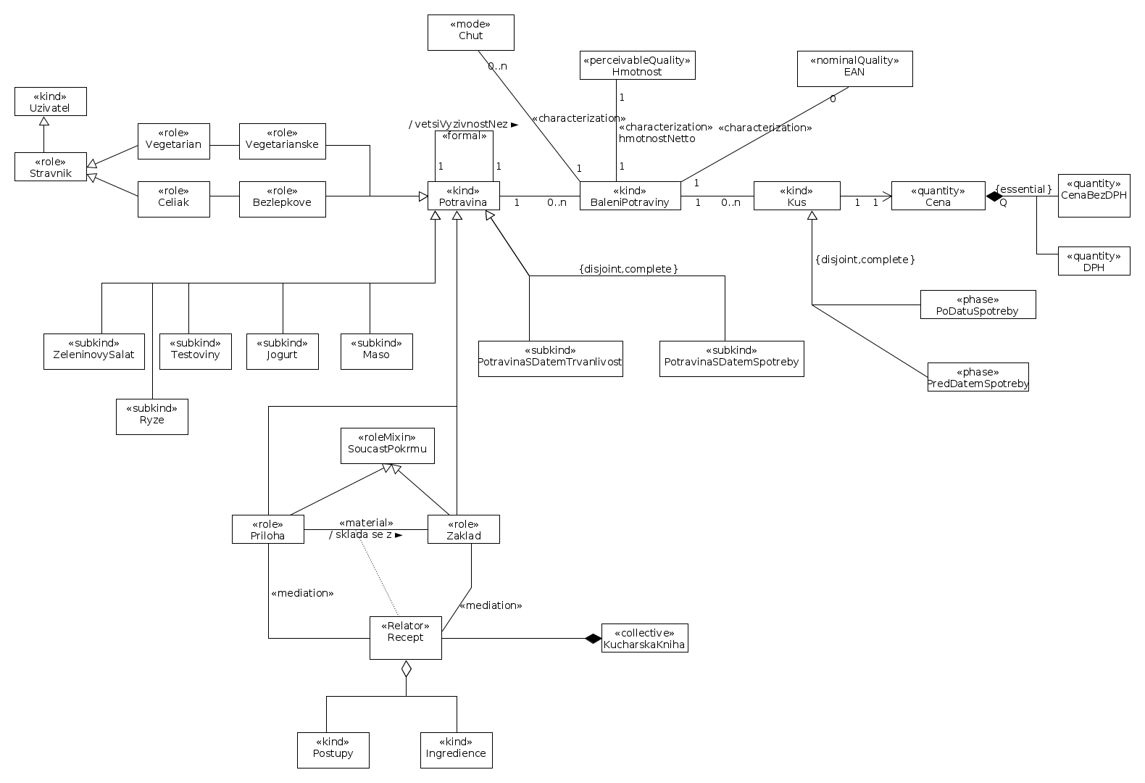

TPT+
ID transakce: | 1
Název transakce: | Přidat potravinu.
Produkt: | Přidání potraviny do systému.
Request: | Osoba chce do systému přidat zapsanou potravinu.
Promise: | Systém napíše, že požadavek zpracovává.
State: | Systém napíše, že potravinu přidal, zda má změnu uložit.
Accept: | Osoba potvrdí, že mají být změny uloženy.
Decline: | Systém zjistí, že přidáním potraviny by byla překročena nosnost podlahy (1 000kg) a odmítne potravinu zaevidovat.
Reject:
Revoke request | Osoba nechce potvrdit uložení změn.
Revoke promise
Revoke statement
Revoke acceptance

ID transakce: | 2
Název transakce: | Odebrat potravinu.
Produkt: | Odebrání potraviny ze systému.
Request: | Osoba požaduje, aby systém odstranil z evidence danou potravinu.
Promise: | Systém hlásí, že potravinu odebírá z databáze.
State: | Systém se dotazuje, zda má provedenou akci uložit.
Accept: | Osoba souhlasí s uložením změn.
Decline: | Systém hlásí, že danou potravinu v databázi nemá.
Reject:
Revoke request | Osoba nesouhlasí s uložením změn.
Revoke promise
Revoke statement
Revoke acceptance

ID transakce: | 3
Název transakce: | Odebrat prošlé potraviny.
Produkt: | Odebrání potravin s prošlým datem spotřeby.
Request: | Osoba chce odevidování potravin s prošlým datem spotřeby.
Promise: | Systém napíše, že prohledá databázi.
State: | Systém vrací seznam potravin, které mají prošlý datum spotřeby s dotazem, zda má tyto potraviny z databáze odstranit.
Accept: | Osoba dohledala a zlikvidovala potraviny a souhlasí s jejich vyřazením z databáze.
Decline: | Systém nenašel žádnou potravinu, která by měla prošlý datum spotřeby.
Reject:
Revoke request | Osoba nechává potraviny ve spíži a nesouhlasí s odstraněním.
Revoke promise
Revoke statement
Revoke acceptance

ID transakce: | 4
Název transakce: | Odebrat ingredience.
Produkt: | Odebrání potravin potřebných k danému receptu.
Request: | Osoba určuje systému recept, jehož ingredience má ze systému odebrat.
Promise: | Systém napíše, že požadavek zpracovává.
State: | Systém vrací seznam potravin - ingrediencí, s dotazem, zda je má z databáze odebrat.
Accept: | Osoba potraviny dohledá ve spíži a potvrdí odebrání.
Decline: | Systém vrací seznam potravin - ingrediencí, které chybí.
Reject:
Revoke request | Osoba prozatím vařit nebude a nechce potraviny odebírat.
Revoke promise
Revoke statement
Revoke acceptance

ID transakce: | 5
Název transakce: | Kontrola uskladnění nebezpečné potraviny podle šarže.
Produkt: | Poskytnutí informace o evidenci nebezpečné potraviny.
Request: | Osoba požaduje po systému, aby našel potravinu dané šarže.
Promise: | Systém odpovídá, že vyhledává potravinu dané šarže.
State: | Systém vrací odpověď, zda potravinu eviduje.
Accept: | Osoba ukončuje dialog.
Decline:
Reject:
Revoke request
Revoke promise
Revoke statement
Revoke acceptance

OCD

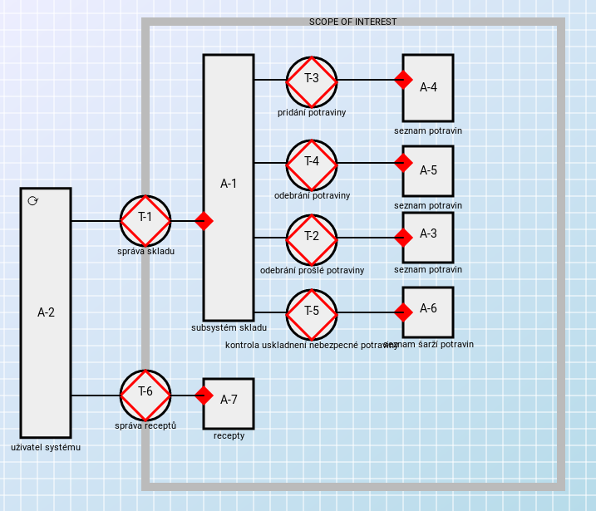

PSD
